Имунизационен календар на Република България
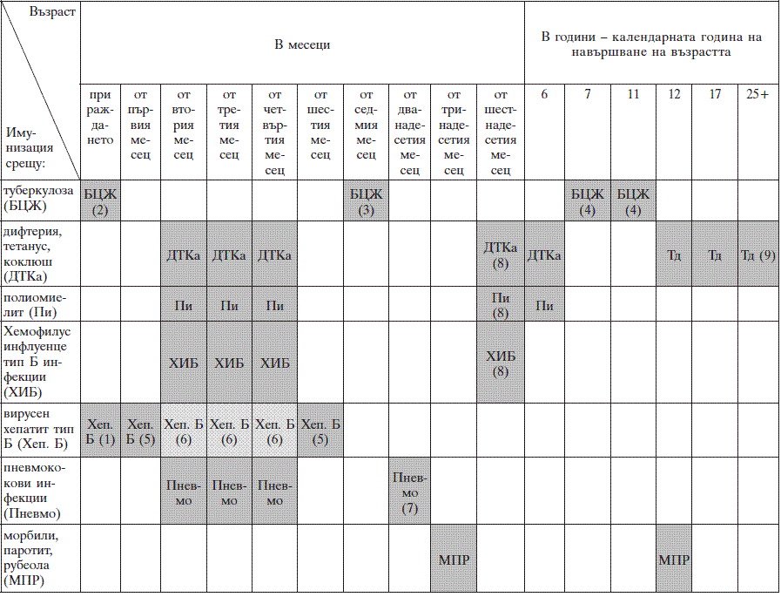

(1): През първите 24 часа след раждането с моновалентна хепатит Б ваксина, независимо от това с какъв тип ваксина се продължава имунизационната схема.
(2): От 48-ия час след раждането.
(3): Проверка за белег след БЦЖ имунизацията. На децата без белег се прави проба Манту. Отрицателните се имунизират с БЦЖ ваксина.
(4): Реимунизация против туберкулоза след отрицателна проба Манту.
(5): При прилагане на моновалентна хепатит Б ваксина.
(6): При прилагане на комбинирана ваксина, съдържаща хепатит Б ваксина.
(7): Не по-рано от 6 месеца след прилагане на третия прием.
(8): Не по-рано от 12 месеца след прилагане на третия прием.
(9): Реимунизация през 10 години.

